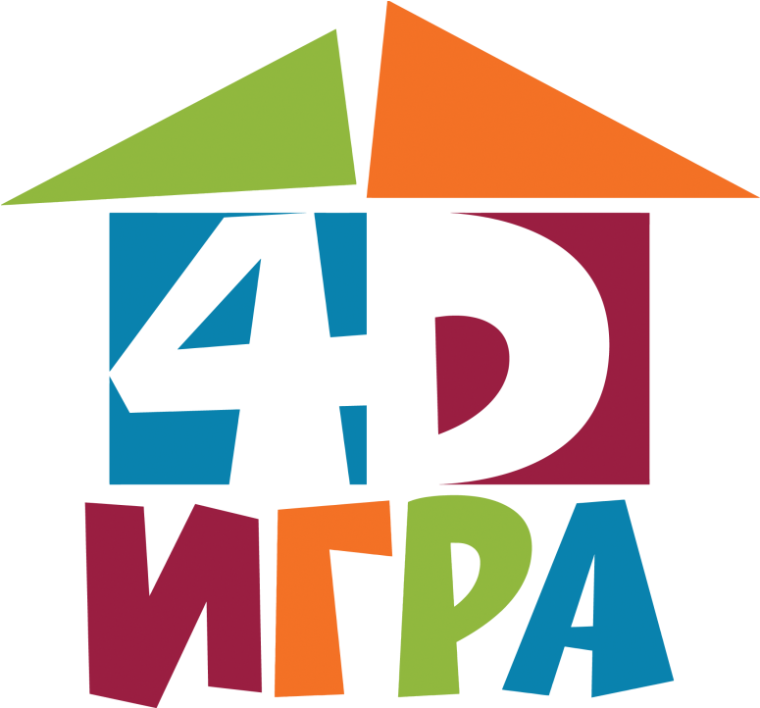
Уважаемые родители!
К нам на праздник
Прийти не хотите ли?
Вас приглашаем мы играть,
Мастерить и танцевать!
Дружба, Дети, Двор, Движение-
Для всех отличное решение.
30мая в 10.00 ждем Вас на площадке детского сада для участия во
Всероссийском фестивале
«4D: дети, движение, дружба, двор».
Администрация

